TECHNICKÉ ŘEŠENÍ
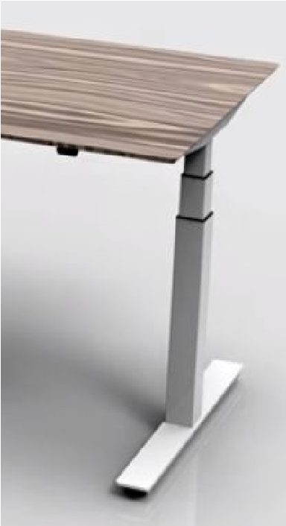
STŮL ELEKTRICKY POLOHOVATELNÝ
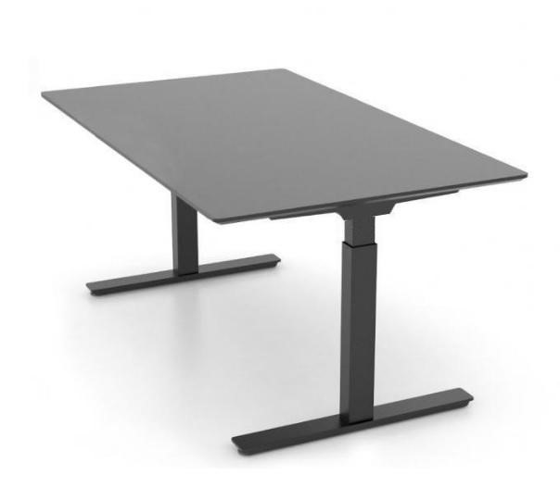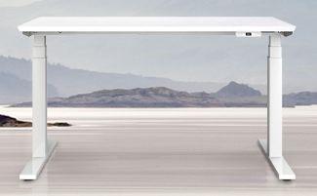

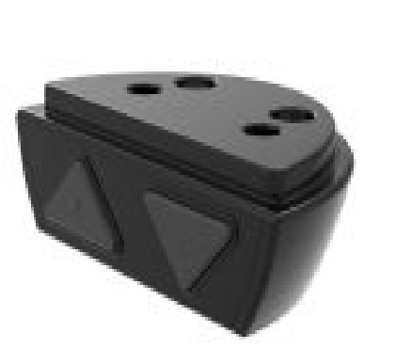
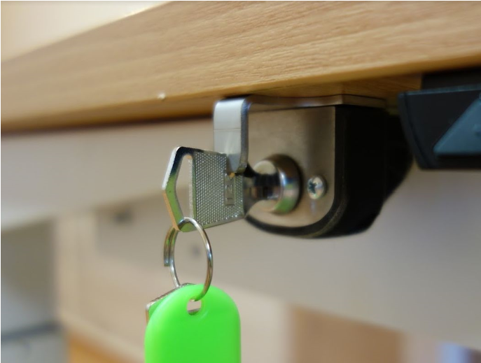
uzamykatelné ovládání 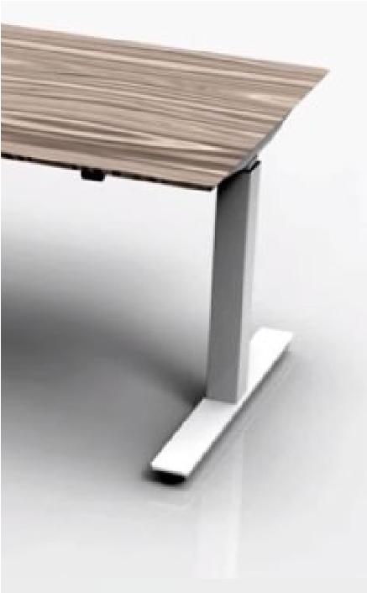
Cenová nabídka
Elektricky polohovatelný stůl: | 1850x1020mm | 1ks | 17 850Kč
Elektricky polohovatelný stůl: | 975x1020mm | 1ks | 14 850Kč
celková cena je vč. DPH včetně dopravy a montáže
Záruční podmínky
Elektricky polohovatelný stůl 3 roky záruka se nevztahuje na mechanické povrchové opotřebení dílců.

Technické provedení
Deska tl. 25mm, barva dle výběru. Hrany ABS 2mm, rohy 45°.

Barevné provedení:
DUB JAVOR TŘEŠEŇ
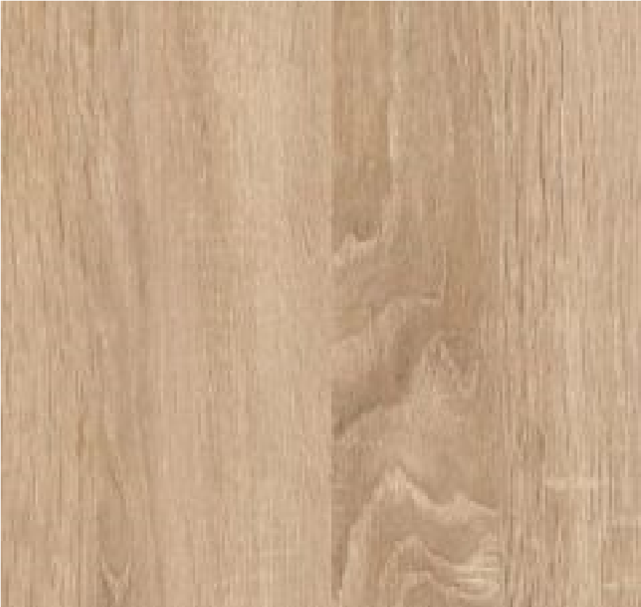
BAVARIA ŠEDÁ BÍLÁ
naposledy dodaný
dekor

